|  |  |  |  |  |  |  |
| --- | --- | --- | --- | --- | --- | --- |
|  | **COLÉGIO MARIA JOSÉ DA SILVA MELO** | | | | **Quantitativo** |  |
| **Série: 5º Ano** | **Professora: Simone Guimarães** | **Data:** 3**/04/2021** | | **Qualitativo** |  |
|  |
| **Nome:Antônio Davi Matos Viana** | | | **Nº** | **NOTA** |  |
| **2ª VERIFICAÇÃO DA APRENDIZAGEM DE LINGUA ESPANHOLA** | | | | | | |

**Questão 01ª)** Leia o texto e responda as perguntas abaixo: (1,5)

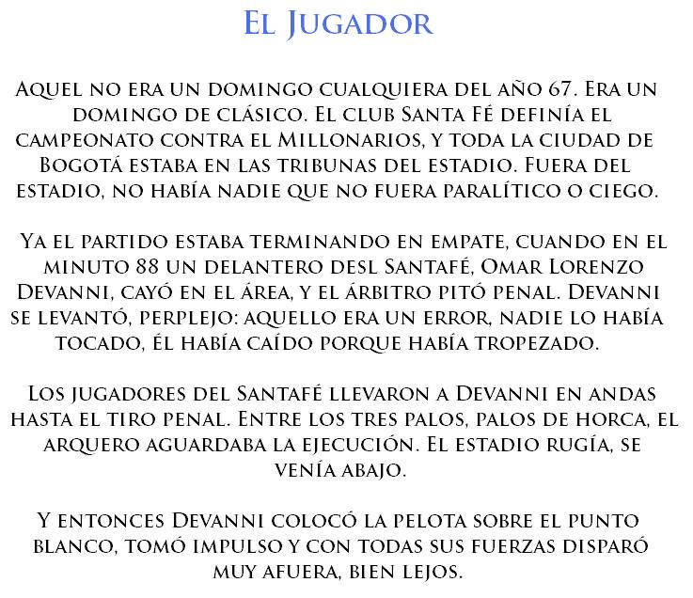

a) ¿Cuál el título del texto?

El jugador

b) ¿Cuándo aconteció la partida?

En domingo del año 67

c) ¿Cómo se llamavan los times que jugavan el partido?

Él club Santa Fé y El Millonarios

d) ¿Qué jugador caió en el área?

Omar Lorenzo Devanni

**Questão 02ª)** O que aconteceu com o jogador que bateu o pênalti: (0,5)

a- ( ) Ele acertou na rede e marcou um belo gol.

b- ( X ) ele chutou pra fora bem longe da trave.

c- ( ) O goleiro conseguiu defender a bola.

**Questão 03ª)** Complete os espaços com la prefesión correta: (1,0)

1. Cuida de la salud de las personas

Médico

b) Cuida con muy cariño de los animales veterinaria

c) Escribi histórias de su imaginación escritor

d) Dibuja cómics para revistas pintor

**Questão 04ª)** Aprendemos que el cuerpo se divide en cabeza, tronco y extremidades. Agrupa tres palabras según las partes de nuestro cuerpo.(1,0)

|  |  |  |
| --- | --- | --- |
| ***CABEZA*** | ***TRONCO*** | ***EXTREMIDADES*** |
| Ojo | ABDOMEN | Brazos |
| Frente | Torax | Manos |
| Boca | Pescozo | Piernas |

**Questão 05ª)** selecione três adjetivos que califiquen: (1,0)

|  |  |  |
| --- | --- | --- |
| ***La nariz*** | ***El caracter*** | ***El pelo*** |
| Pequeño | Feliz | Rubio |
| Horrible | Triste | Negro |
| Feo | Insatisfecho | Castaño |

**Questão 06ª)** Complete com o verbo trabajar: (1,0)

a- Mi madre trabaja todos los días.

b- Los hermanos trabajan juntos.

c- ¿Tú trabaja en una oficina?

d- Yo trabajo mucho.

**Questão 07ª)** Escreva as profissões representadas pelos desenhos abaixo: (1,0)

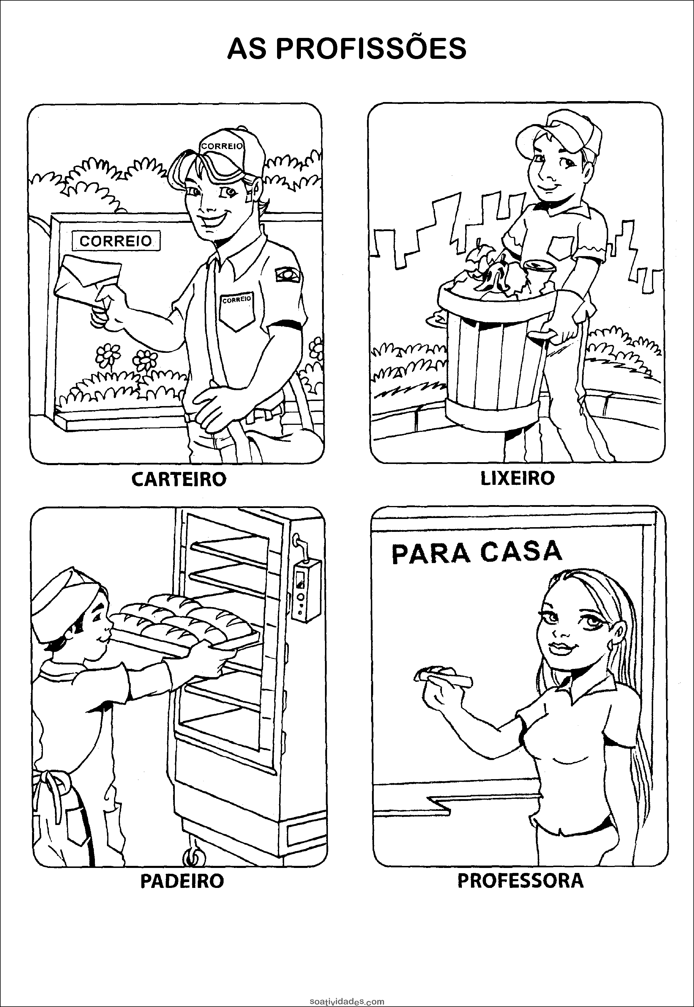__________basuero_________________maestra____

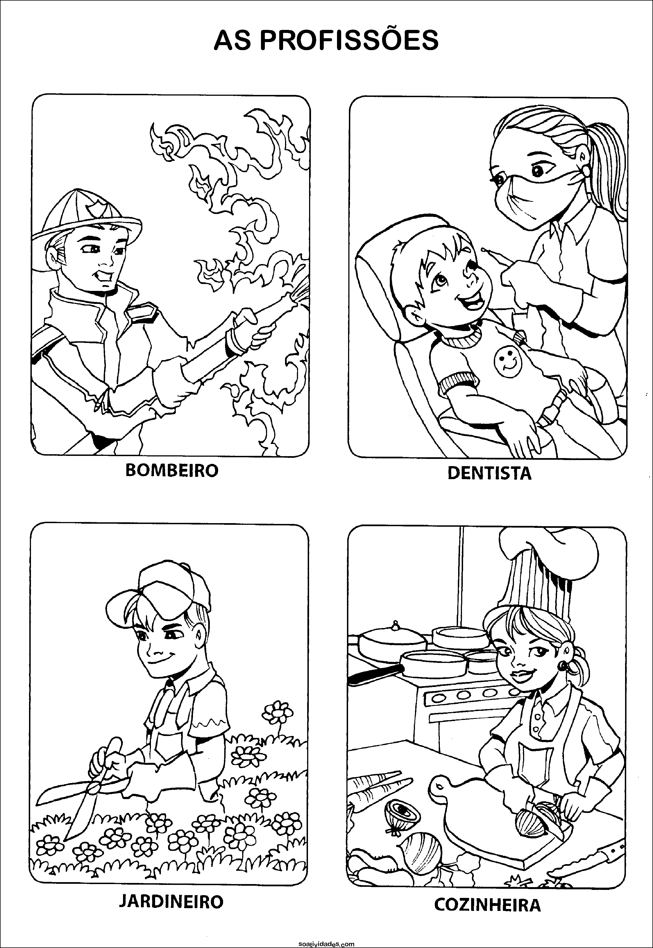___________cocinero___________________bombero__

**Questão 08ª)** Traduza as frases: (1,0)

a- La policia cuida de la seguridad de la ciudad.

A polícia cuida da segurança da cidade

b- La maestra enseña a los niños.

A professora ensina as crianças

c- Carmen és bailarina.

Carmen é bailarina

d- El arquitecto dibuja casas y prédios.

O arquiteto desenha casas e prédios

**Questão 09ª)** Complete a descrição de Bernardo utilizando las palavras del cuadro, de acuerdo com lo que ves ou puedas imaginar sobre él:

|  |
| --- |
| **Inteligente – flaco – corto – castanhos – blanca – baja – alegre – castaño – vivos** |

a) Bernardo tiene los ojos castanhos y vivos.

b) Su pelo es corto y castaño

c) Su piel es blanca

d) Bernardo es flaco y de baja estatura.

e) Bernardo parece un chico Inteligente e alegre

**Questão 10ª)** Conjugue los verbos em presente de indicativo:

|  |  |  |  |
| --- | --- | --- | --- |
| **Pronombres** | **amar** | **beber** | **abrir** |
| *Yo* | Amo | Bebo | Abro |
| *Tú* | Amas | Bebes | Abres |
| *Él,ella,usted* | Ama | Bebe | Abre |
| *Nosotros(as)* | Amamos | Bebemos | Abrimos |
| *Vosotros(as)* | Amáis | Bebéis | Abreís |
| *Ellos, ellas, ustedes* | Aman | Beben | Abren |

**¡Buena Suerte!**